BỘ CÔNG THƯƠNG
TRƯỜNG ĐẠI HỌC CÔNG THƯƠNG TP. HCM
KHOA CÔNG NGHỆ THÔNG TIN
---------------------------


TIỂU LUẬN MÔN HỌC

TRANG WEB BÁN ĐỒ GIA DỤNG
GVHD: ThS. Huỳnh Khắc Duy
NHÓM THỰC HIỆN:
HỌC PHẦN: LẬP TRÌNH MÃ NGUỒN MỞ

GVHD | Sinh viên thực hiện | Mã số sinh viên
Huỳnh Khắc Duy | Nguyễn Trần Dinh | 2033220622
 | Bùi Chí Huy | 2033221644
 | Võ Thành Long Huy | 2033221597
 | Lê Thái Minh | 2033222640

TP. HỒ CHÍ MINH, tháng 5 năm 2025
Mục lục
Chương 1: Giới thiệu chung 3
1.Mục đích phát triển website 3
2.Đối tượng khách hàng mục tiêu 4
3. Các công cụ sử phát triển 4
4. Cơ sở dữ liệu 5
5. Sơ đồ Usecase 11
5.1 Đăng ký 11
5.2 Đăng nhập 13
5.3 Quản lí giỏ hàng 15
5.4 Thanh Toán 17
CHƯƠNG 2: THIẾT KẾ GIAO DIỆN NGƯỜI DÙNG 19
1. Trang chủ (Home Page) 19
2. Quản lý sản phẩm 21
2.1 Chi tiết sản phẩm 25
2.2 Tìm kiếm và lọc sản phẩm theo giá, danh mục, tên, thương hiệu... 25
3. Giỏ hàng (Shopping Cart) 26
3.1 thêm, xóa, cập nhật sản phẩm & tổng tiền đơn hàng 26
4. Thanh toán (Checkout) 27
4.1 Giao diện thanh toán & thông tin đơn hàng 27
5. Giao diện đăng nhập người dùng 30
5.1 Đăng nhập 30
5.2 Đăng Ký 30
5.3 Quên mật khẩu 31
6. Giao diện quản trị(Admin) 32
6.1 Đăng nhập 32
6.2 Quản lí sản phẩm 33
7. Quản lí đơn hàng 41
8. Quản lí người dùng 42
9. Đánh giá và bình luận Khách hàng có thể đánh giá và để lại nhận xét cho sản phẩm. 45
10. Hỗ trợ khách hàng Chat trực tuyến, form liên hệ, câu hỏi thường gặp (FAQ). 46

Chương 1: Giới thiệu chung

1.Mục đích phát triển website
Trong thời đại công nghệ số phát triển mạnh mẽ, nhu cầu mua sắm trực tuyến ngày càng gia tăng. Người tiêu dùng ngày càng quan tâm đến sự tiện lợi, nhanh chóng và tiết kiệm thời gian khi mua sắm. Do đó, trang web bán hàng gia dụng được phát triển nhằm đáp ứng nhu cầu này, mang đến một nền tảng thương mại điện tử tích hợp đầy đủ các tính năng hiện đại để khách hàng có thể dễ dàng tìm kiếm và đặt mua các sản phẩm gia dụng chất lượng cao ngay tại nhà.
Website không chỉ đóng vai trò là kênh bán hàng trực tuyến mà còn là cầu nối giữa người tiêu dùng và các thương hiệu gia dụng uy tín. Với giao diện thân thiện và dễ sử dụng, khách hàng có thể dễ dàng truy cập vào các danh mục sản phẩm như đồ điện gia dụng, dụng cụ nhà bếp, thiết bị vệ sinh, đồ dùng phòng ngủ và phòng khách.
Bên cạnh đó, hệ thống thanh toán trực tuyến được tích hợp nhằm mang đến trải nghiệm mua sắm an toàn, tiện lợi và nhanh chóng. Mỗi sản phẩm đều được mô tả chi tiết về tính năng, thông số kỹ thuật và hình ảnh minh họa rõ ràng, giúp khách hàng có được cái nhìn tổng quan trước khi đưa ra quyết định mua hàng.
Ngoài ra, trang web còn cung cấp các chương trình khuyến mãi, ưu đãi và các chính sách hỗ trợ sau bán hàng như đổi trả, bảo hành nhằm gia tăng sự hài lòng và giữ chân khách hàng. Đây là giải pháp hoàn hảo cho những người bận rộn, không có nhiều thời gian đến cửa hàng truyền thống nhưng vẫn muốn sở hữu các sản phẩm gia dụng chất lượng cao.

2.Đối tượng khách hàng mục tiêu
Các hộ gia đình: Đây là đối tượng khách hàng chính, có nhu cầu mua sắm các sản phẩm gia dụng hàng ngày như máy xay sinh tố, nồi cơm điện, lò vi sóng, máy hút bụi, máy lọc không khí, và các dụng cụ bếp khác. Các gia đình thường quan tâm đến các sản phẩm có thiết kế đẹp mắt, bền bỉ và có khả năng tiết kiệm điện năng.
Những người nội trợ: Đối tượng này thường dành nhiều thời gian cho việc nấu nướng, dọn dẹp và chăm sóc nhà cửa. Họ quan tâm đến các sản phẩm gia dụng thông minh, đa chức năng và dễ sử dụng. Đây cũng là nhóm khách hàng có xu hướng tìm kiếm các sản phẩm gia dụng tiện ích như máy rửa bát, máy ép trái cây, nồi chiên không dầu, và các dụng cụ bếp cao cấp.
Các doanh nghiệp: Ngoài khách hàng cá nhân, trang web còn hướng tới các doanh nghiệp và văn phòng cần mua sắm các thiết bị gia dụng phục vụ công việc hàng ngày như máy pha cà phê, tủ lạnh mini, máy lọc nước, quạt điều hòa, v.v. Đây là nhóm khách hàng có nhu cầu mua số lượng lớn và ưu tiên các sản phẩm có chính sách bảo hành tốt.

3. Các công cụ sử dụng phát triển
Ide: Vscode
Ngôn ngữ: PHP, Javascript
Database: Mysql
Front-End: HTML, CSS Bootstrap

4. Cơ sở dữ liệu
4.1 Tables
+ Table Admin
Tên trường | Kiểu dữ liệu | Khóa chính | Ghi chú
Id | Int | x | Mã số
Name | Varchar(255) |  | Tên
Email | Varchar(255) |  | Email
Password | Varchar(255) |  | Mật khẩu
Phone | Varchar(20) |  | Số điện thoại
Address | Text |  | Địa chỉ
Status | Enum |  | Trạng thái
Type | Enum |  | Chức vụ

+ Table User
Tên trường | Kiểu dữ liệu | Khóa chính | Ghi chú
Id | Int | x | Mã số
Name | Varchar(255) |  | Tên người dùng
Email | Varchar(255) |  | Email
Password | Varchar(255) |  | Mật khẩu
Phone | Varchar(20) |  | Số điện thoại
Address | Text |  | Địa chỉ
Status | Enum |  | Trạng thái

+ Table Categories
Tên trường | Kiểu dữ liệu | Khóa chính | Ghi chú
Id | Int | x | Mã số danh mục
Name | Varchar(255) |  | Tên danh mục
Slug | Varchar(255) |  | Slug
Status | Enum |  | Trạng thái

+ Table Brands
Tên trường | Kiểu dữ liệu | Khóa chính | Ghi chú
Id | Int | X | Mã số thương hiệu
Name | Varchar(255) |  | Tên thương hiệu
Slug | Varchar(255) |  | Slug
Status | Enum |  | Trạng thái

+ Table Products
Tên trường | Kiểu dữ liệu | Khóa chính | Ghi chú
Id | Int | x | Mã sản phẩm
Name | Varchar(255) |  | Tên sản phẩm
Slug | Varchar(255) |  | Slug
Description | Text |  | Mô tả chi tiết
Sumary | Text |  | Mô tả ngắn gọn
Stock | Int |  | Số lượng
Price | Decimal(10,2) |  | Giá
discounted_price | Decimal(10,2) |  | Giá đã giảm
Images | Text |  | Hình ảnh
Category_id | Int |  | Mã danh mục
Brand_id | Int |  | Mã thương hiệu
Status | Enum |  | Trạng thái

+ Table Orders
Tên trường | Kiểu dữ liệu | Khóa chính | Ghi chú
Id | Int | x | Mã đơn hàng
User_id | Int |  | Mã người dùng
Status | Enum |  | Trạng thái
Total | Decimal(10,2) |  | Tổng tiền
Payment_method | Varchar(50) |  | Phương thức thanh toán
Receiver_phone | Varchar(20) |  | Số điện thoại người nhận
Receiver_address | Varchar(255) |  | Địa chỉ người nhận
Receiver_name | Varchar(100) |  | Tên người nhận

+ Table Orders_detail
Tên trường | Kiểu dữ liệu | Khóa chính | Ghi chú
Id | Int | x | Mã số
Order_id | Int |  | Mã đơn hàng
Product_id | Int |  | Mã sản phẩm
Qty | Int |  | Qty
Price | Decimal(10,2) |  | Giá
Total | Decimal(10,2) |  | Tổng tiền

+ Table Cart
Tên trường | Kiểu dữ liệu | Khóa chính | Ghi chú
Id | Int | x | Mã giỏ hàng
User_id | int |  | Mã người dùng
Product_id | Int |  | Mã sản phẩm
Qty | Int |  | Qty

+ Table Reviews
Tên trường | Kiểu dữ liệu | Khóa chính | Ghi chú
Id | Int | x | Mã đánh giá
User_id | Int |  | Mã người dùng
Product_id | Int |  | Mã sản phẩm
Order_id | Int |  | Mã đơn hàng
Comment | Text |  | Bình luận
Rating | Int |  | Đánh giá

4.2 Mô Hình ERD
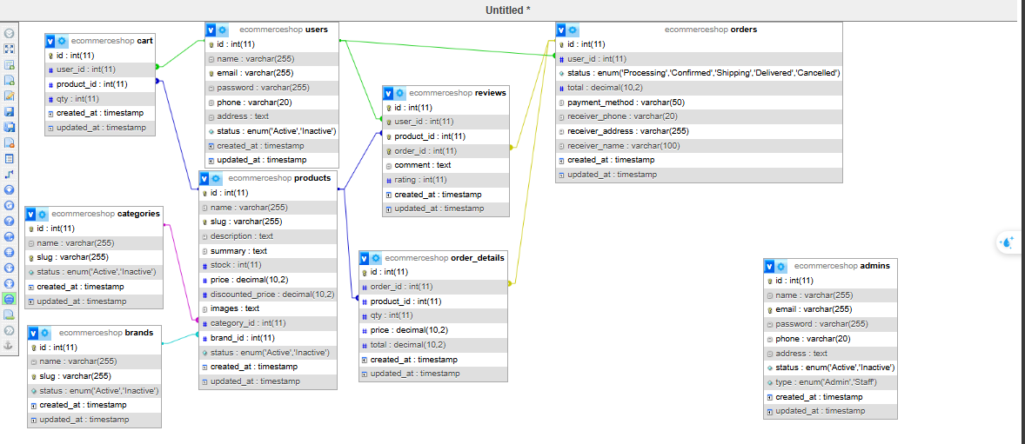
4.3 phân tích các mối quan hệ giữa các table
+ User – Orders (người dùng – đơn hàng ): một người dùng có thể có nhiều đơn hàng
+ Orders – Order_details – Products (đơn hàng – chi tiết đơn hàng – sản phẩm): Một người dùng có thể đặt nhiều đơn hàng. Mỗi đơn hàng bao gồm nhiều sản phẩm, và các thông tin chi tiết như số lượng, đơn giá của từng sản phẩm trong đơn hàng được lưu trữ trong bảng order_details. Mỗi sản phẩm này được tham chiếu từ bảng products.
+ Products – Categories – Brands(sản phẩm – danh mục – thương hiệu): mỗi sản phẩm thuộc một danh mục và một thương hiệu
+ User – Cart (người dùng – giỏ hàng): một người dùng có thể có nhiều giỏ hàng
Cart – Products (giỏ hàng – sản phẩm): một giỏ hàng có thể có nhiều sản phẩm
+ User – Reviews (người dùng – đánh giá): một người dùng có thể đánh giá nhiều lần
+ Products – Reviews (sản phẩm – đánh giá): mỗi sản phẩm có thể có nhiều đánh giá
+ Orders – Reviews: (giỏ hàng – đánh giá): đánh giá được gán với một đơn hàng cụ thể

5. Sơ đồ Usecase

5.1 Đăng ký
Sơ đồ hoạt động trên mô tả quy trình người dùng đăng ký tài khoản trên hệ thống website. Sơ đồ được chia thành ba phân vùng (swimlanes): User (Người dùng), Website, và Hệ thống, thể hiện rõ vai trò và trách nhiệm của từng thành phần trong toàn bộ quy trình.
Quá trình bắt đầu khi người dùng truy cập vào website. Tại đây, người dùng lựa chọn chức năng Đăng ký và được chuyển đến giao diện điền thông tin cá nhân như họ tên, email, mật khẩu, v.v. Sau khi hoàn tất, dữ liệu được gửi từ giao diện website đến hệ thống phía sau để xử lý.
Hệ thống sẽ thực hiện thao tác kiểm tra xem thông tin đăng ký có bị trùng lặp (ví dụ: email hoặc tên đăng nhập đã tồn tại) hay không. Nếu phát hiện trùng, hệ thống sẽ yêu cầu người dùng quay lại và nhập lại thông tin hợp lệ. Nếu thông tin hợp lệ và không bị trùng, hệ thống sẽ lưu trữ dữ liệu vào cơ sở dữ liệu và trả về thông báo đăng ký thành công.

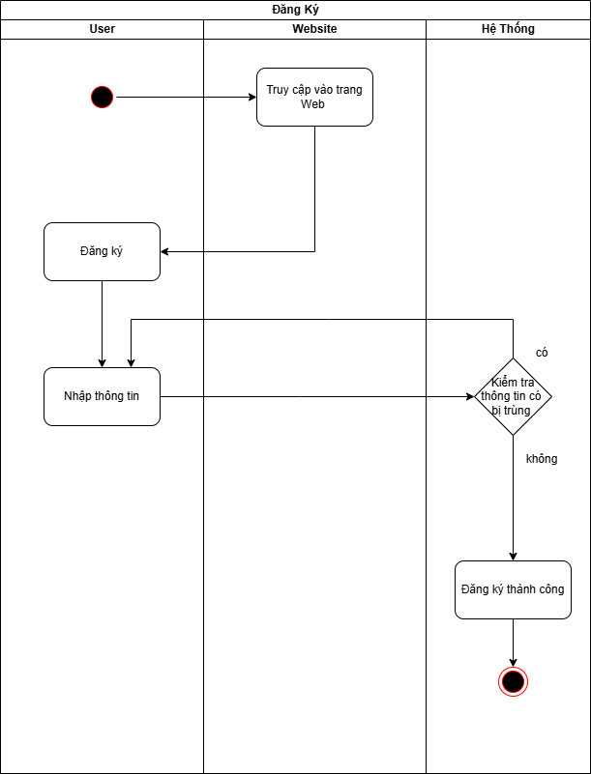

5.2 Đăng nhập
Sơ đồ hoạt động trên mô tả quy trình người dùng thực hiện đăng nhập vào hệ thống thông qua giao diện website. Sơ đồ gồm ba phân vùng chính: User (Người dùng), Trang web, và Hệ thống, thể hiện rõ vai trò và luồng xử lý dữ liệu qua từng thành phần.
Quy trình bắt đầu khi người dùng truy cập vào website và chọn chức năng đăng nhập. Hệ thống sẽ hiển thị giao diện nhập thông tin đăng nhập (thường là email/tên đăng nhập và mật khẩu). Người dùng thực hiện nhập thông tin và gửi yêu cầu đăng nhập đến hệ thống.
Hệ thống tiếp nhận thông tin và tiến hành kiểm tra đăng nhập, bao gồm việc xác thực tài khoản và mật khẩu. Nếu thông tin hợp lệ, người dùng được cấp quyền truy cập vào giao diện chính của trang web. Nếu đăng nhập không thành công (sai tài khoản hoặc mật khẩu), hệ thống sẽ hiển thị thông báo lỗi và cho phép người dùng nhập lại thông tin.
Trong trường hợp người dùng chọn tùy chọn quên mật khẩu, hệ thống sẽ chuyển sang quy trình khôi phục mật khẩu, như gửi email hoặc mã OTP để đặt lại mật khẩu mới. Sau khi hoàn tất khôi phục, người dùng có thể tiếp tục đăng nhập bình thường.

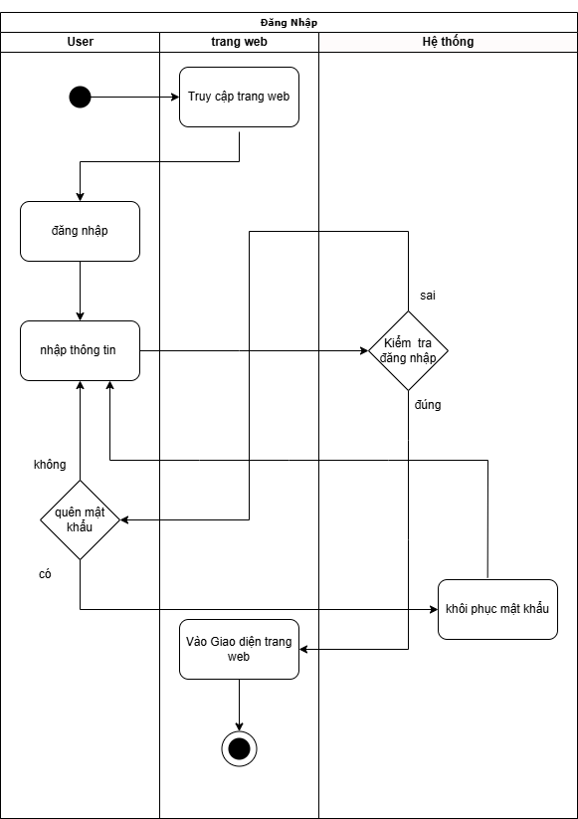

5.3 Quản lí giỏ hàng
Sơ đồ mô tả quá trình người dùng thêm sản phẩm vào giỏ hàng thông qua hệ thống website thương mại điện tử. Quy trình này được phân chia thành ba phân vùng chính: User (Người dùng), Web, và Hệ thống, nhằm thể hiện rõ vai trò và dòng dữ liệu giữa các đối tượng trong quá trình xử lý.
Quy trình bắt đầu khi người dùng truy cập vào website. Sau đó, người dùng thực hiện thao tác chọn sản phẩm và số lượng cần mua. Thông tin này được gửi đến hệ thống để kiểm tra số lượng khả dụng của sản phẩm.
Tại bước kiểm tra, nếu số lượng sản phẩm người dùng chọn vượt quá số lượng hàng còn trong kho, hệ thống sẽ phản hồi rằng số lượng sản phẩm không khả dụng, từ đó yêu cầu người dùng chọn lại hoặc điều chỉnh số lượng phù hợp. Ngược lại, nếu số lượng hợp lệ, hệ thống sẽ thực hiện thao tác cập nhật giỏ hàng và phản hồi về phía giao diện người dùng thông báo thêm thành công.
Quy trình kết thúc tại đây, người dùng có thể tiếp tục các bước khác như xem giỏ hàng, thanh toán hoặc tiếp tục mua sắm.
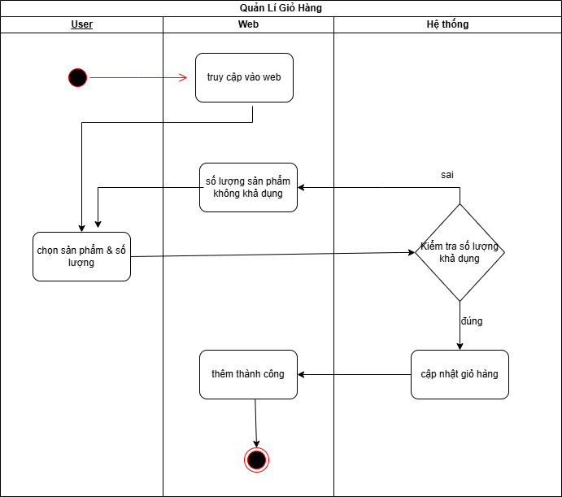

5.4 Thanh Toán
Sơ đồ hoạt động chức năng Thanh toán mô tả chi tiết quá trình người dùng thực hiện giao dịch thanh toán đơn hàng trên hệ thống bán hàng trực tuyến. Quy trình được phân chia rõ ràng theo ba tác nhân chính: Người dùng (User), Website, và Hệ thống.
Quy trình bắt đầu khi người dùng truy cập vào website và tiến hành chọn sản phẩm cùng số lượng mong muốn. Sau đó, người dùng thao tác thêm sản phẩm vào giỏ hàng và lựa chọn hành động thanh toán. Lúc này, hệ thống tiếp nhận yêu cầu và thực hiện các bước xử lý dữ liệu tương ứng.
Hệ thống sẽ tiến hành:
+ Cập nhật lại hệ thống (ví dụ: kiểm tra tồn kho, khấu trừ số lượng hàng hóa đã chọn).
+ Lập hóa đơn tương ứng với thông tin đơn hàng.
+ Lưu trữ thông tin hóa đơn phục vụ cho việc xác nhận, tra cứu và xử lý sau bán hàng.
Người dùng tiếp tục lựa chọn phương thức thanh toán phù hợp như thanh toán bằng thẻ tín dụng hoặc tiền mặt. Sau khi hoàn tất bước xác nhận, hệ thống phản hồi kết quả với thông báo "Thanh toán thành công", kết thúc quá trình giao dịch.
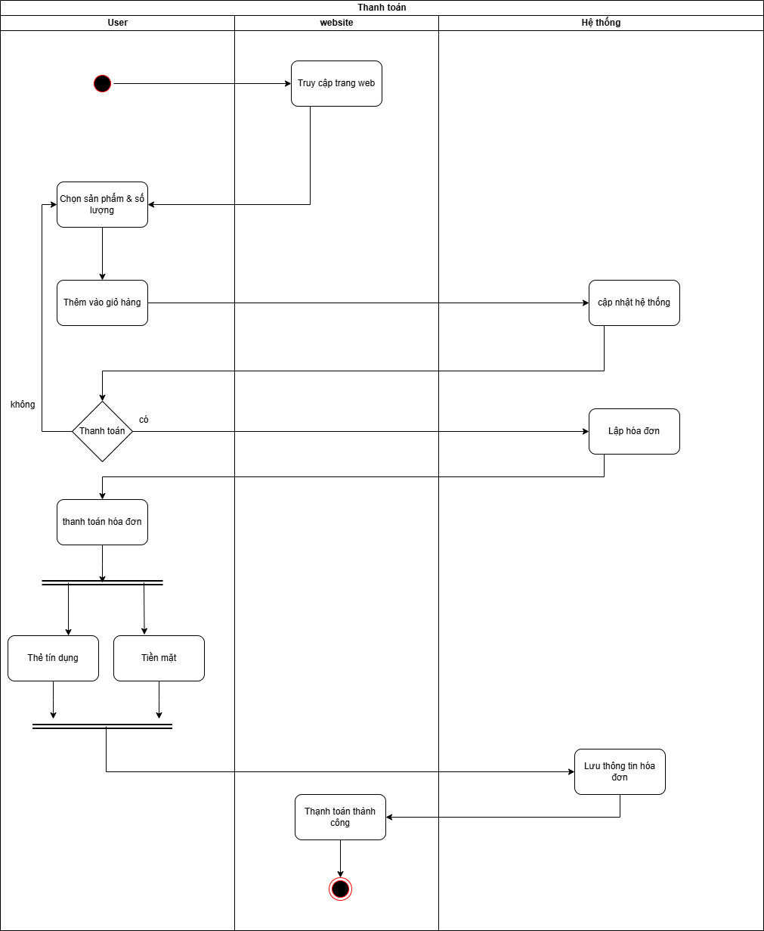

CHƯƠNG 2: THIẾT KẾ GIAO DIỆN NGƯỜI DÙNG

1. Trang chủ (Home Page)
Cửa hàng trực tuyến OGANI chuyên cung cấp các sản phẩm gia dụng chất lượng cao, đa dạng mẫu mã và chủng loại, đáp ứng nhu cầu sử dụng hàng ngày của khách hàng. Giao diện website được thiết kế hiện đại với tông màu xanh lá kết hợp trắng chủ đạo, tạo cảm giác thân thiện và dễ chịu cho người dùng.
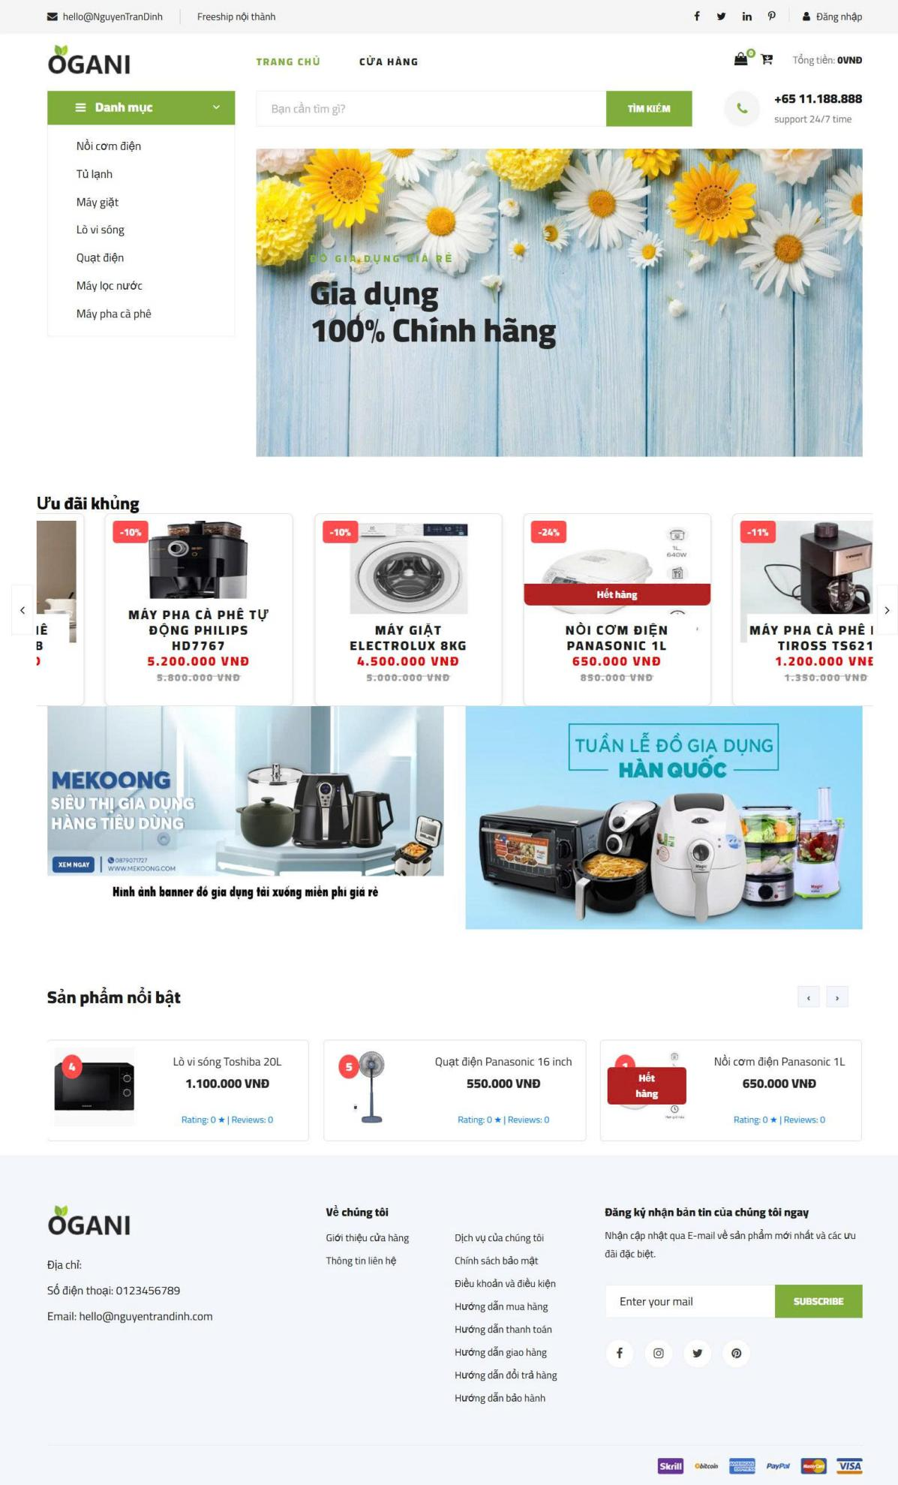
Phần đầu trang gồm thanh điều hướng với các mục chính như Home và Shop, cùng với thông tin liên hệ và hotline hỗ trợ 24/7. Bên trái là menu danh mục sản phẩm dạng dropdown, bao gồm các mặt hàng gia dụng như nồi cơm điện, tủ lạnh, máy giặt, lò vi sóng, quạt điện, máy lọc nước và máy pha cà phê.
Ở trung tâm trang chủ là khu vực banner nổi bật, được thiết kế sinh động nhằm thu hút sự chú ý và khuyến khích khách hàng mua sắm. Bên dưới là khu vực sản phẩm nổi bật, trình bày dưới dạng thẻ sản phẩm kèm hình ảnh minh họa và thông tin cơ bản, đại diện cho các thương hiệu uy tín như Samsung, Sony, Toshiba,…
Phần cuối trang web gồm thông tin liên hệ.

2. Quản lý sản phẩm
Hiển thị danh sách sản phẩm
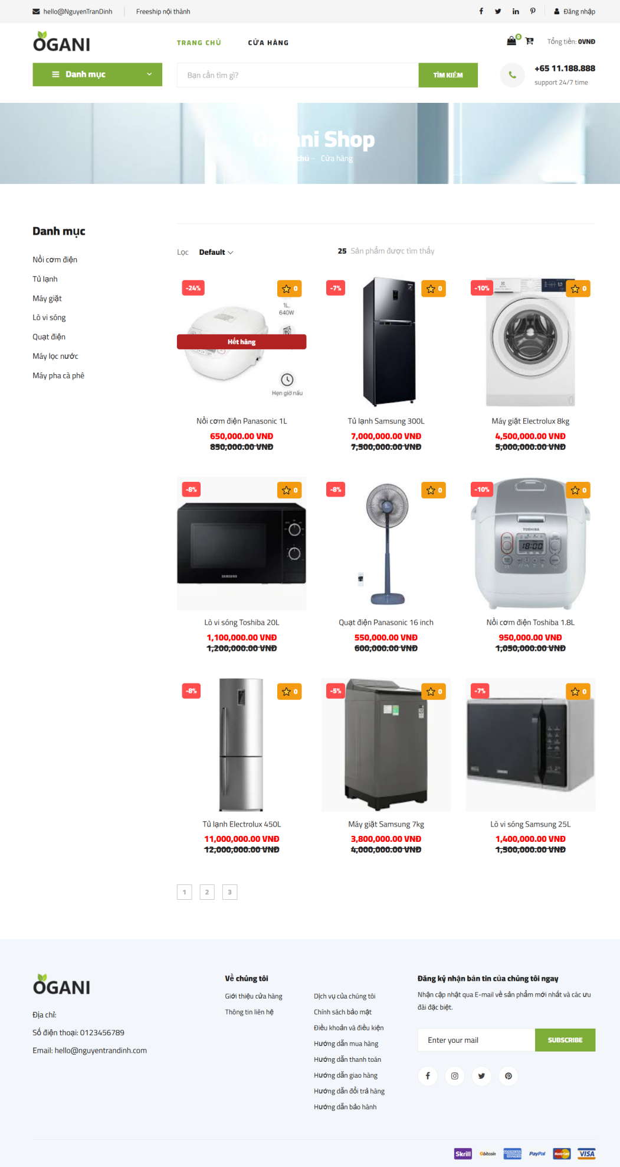

2.1 Chi tiết sản phẩm
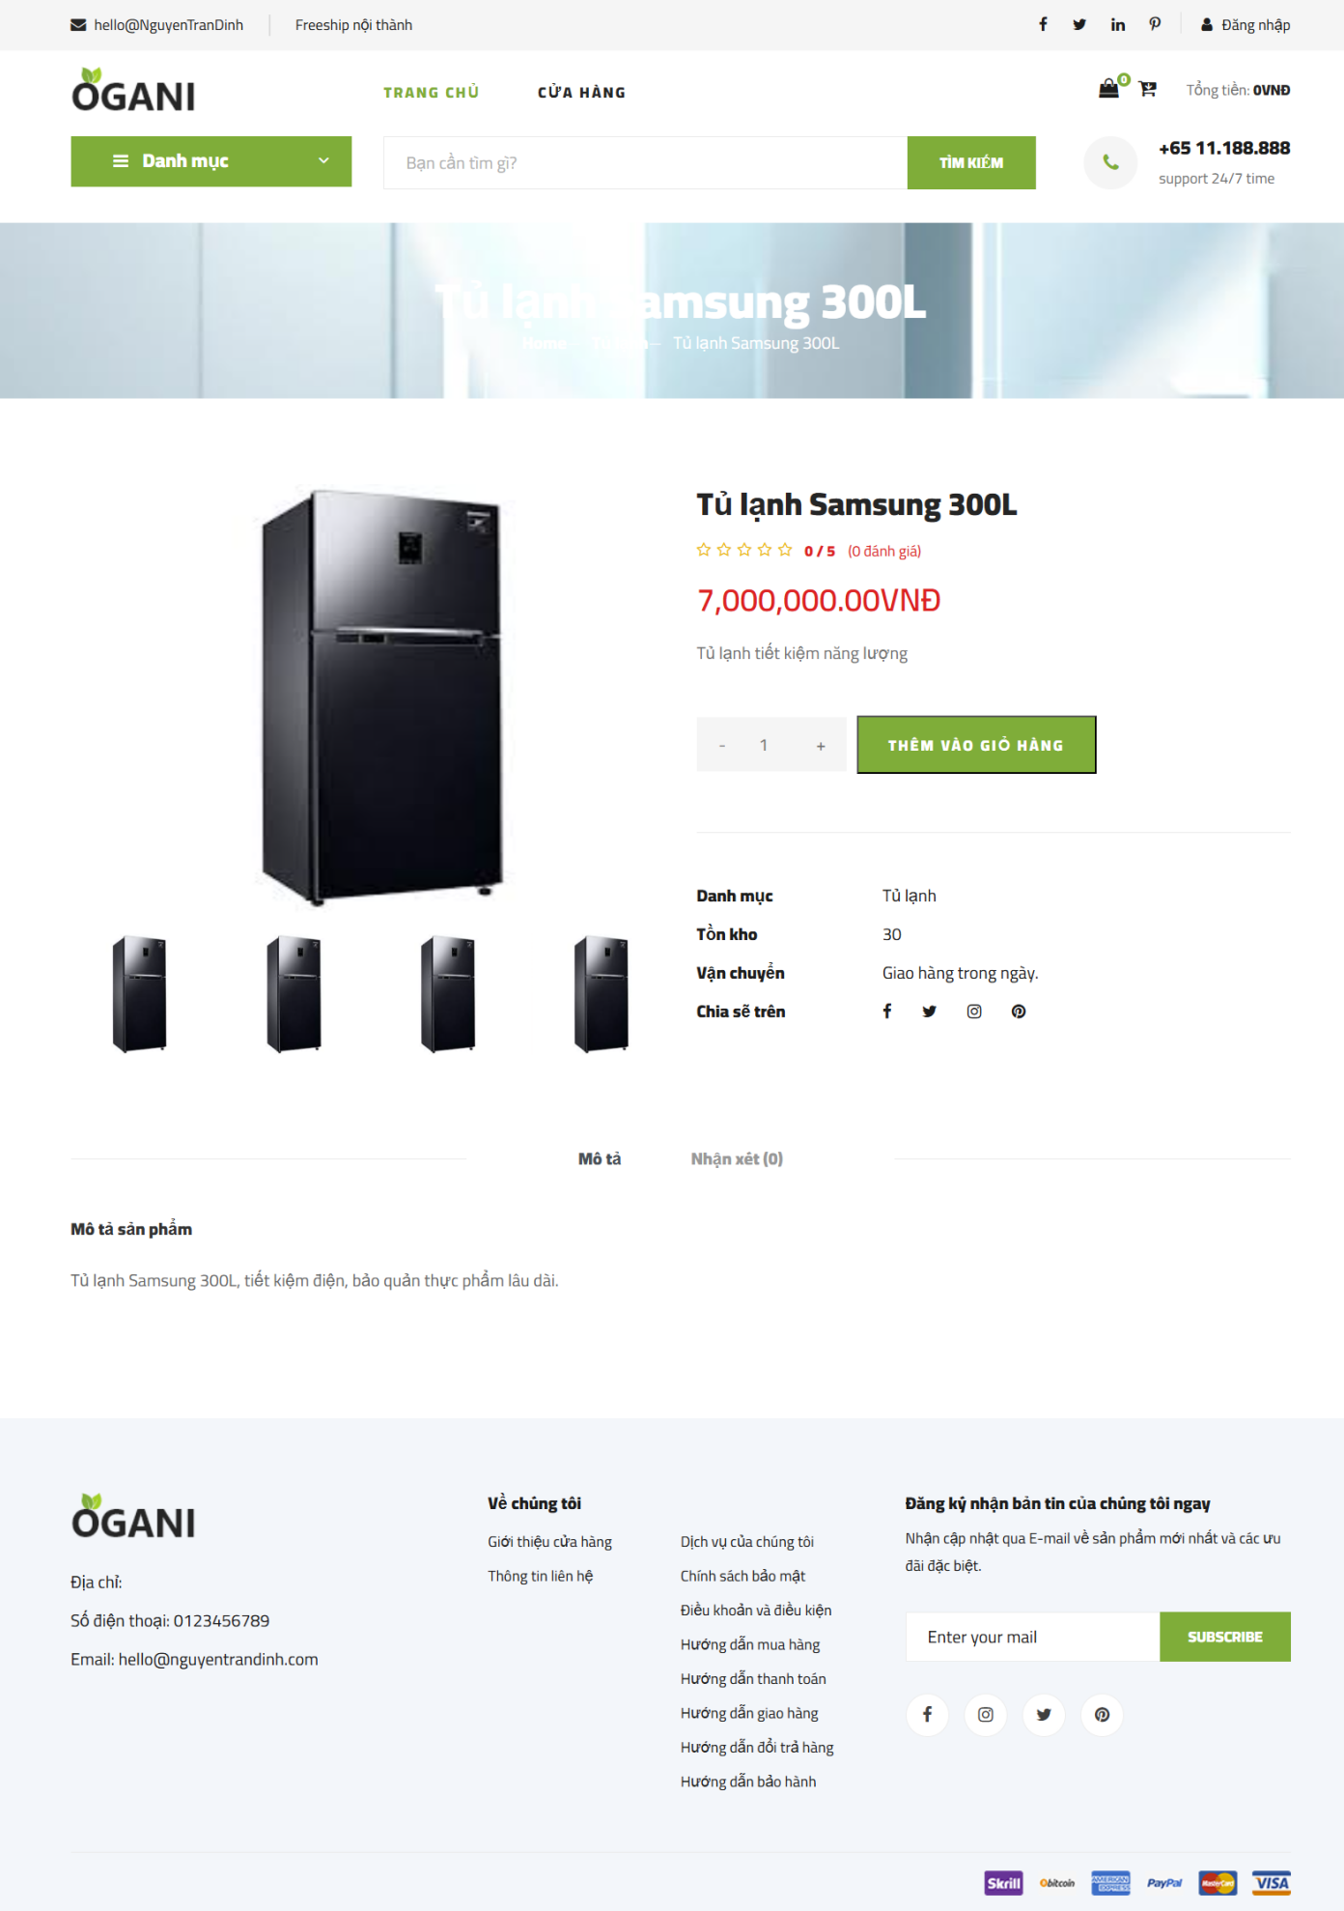

2.2 Tìm kiếm và lọc sản phẩm theo giá, danh mục, tên, thương hiệu...
Khi người dùng nhập vào nội dung tìm kiếm và bấm enter sẽ các nội dung đang tìm sẽ hiện ra
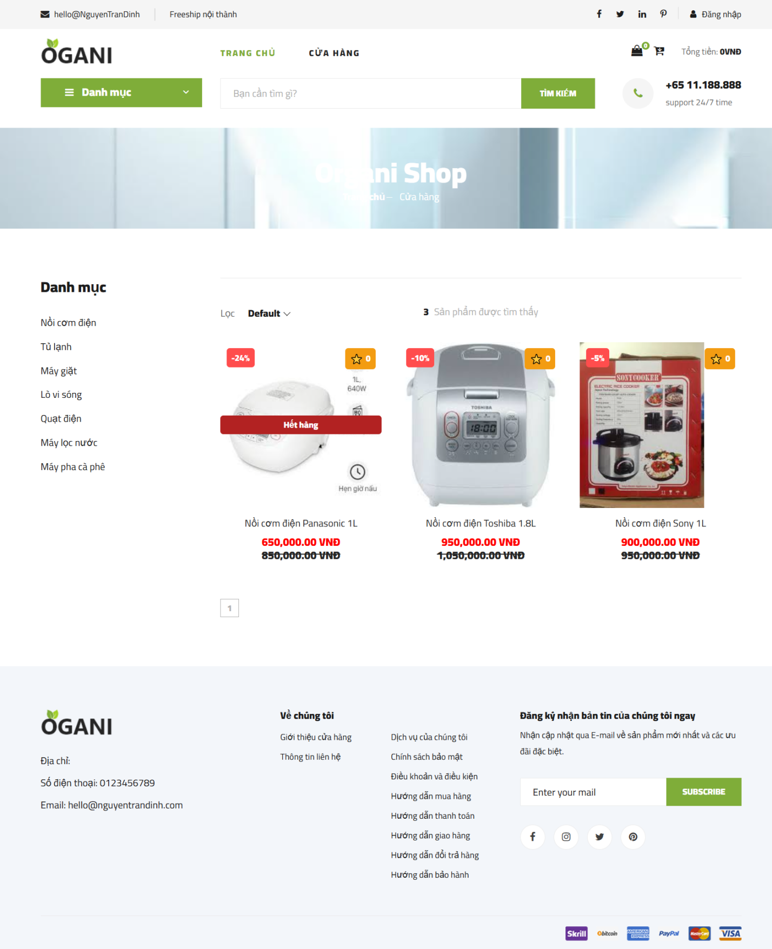

3. Giỏ hàng (Shopping Cart)

3.1 thêm, xóa, cập nhật sản phẩm & tổng tiền đơn hàng
Người dùng khi click vào THÊM GIỎ HÀNG lập tức sẽ được chuyển sang giao diện giỏ hàng, nội dung hiển thị các thông tin sản phẩm mà người dùng đã thêm vào như tên sản phẩm, giá, số lượng và giá tiền
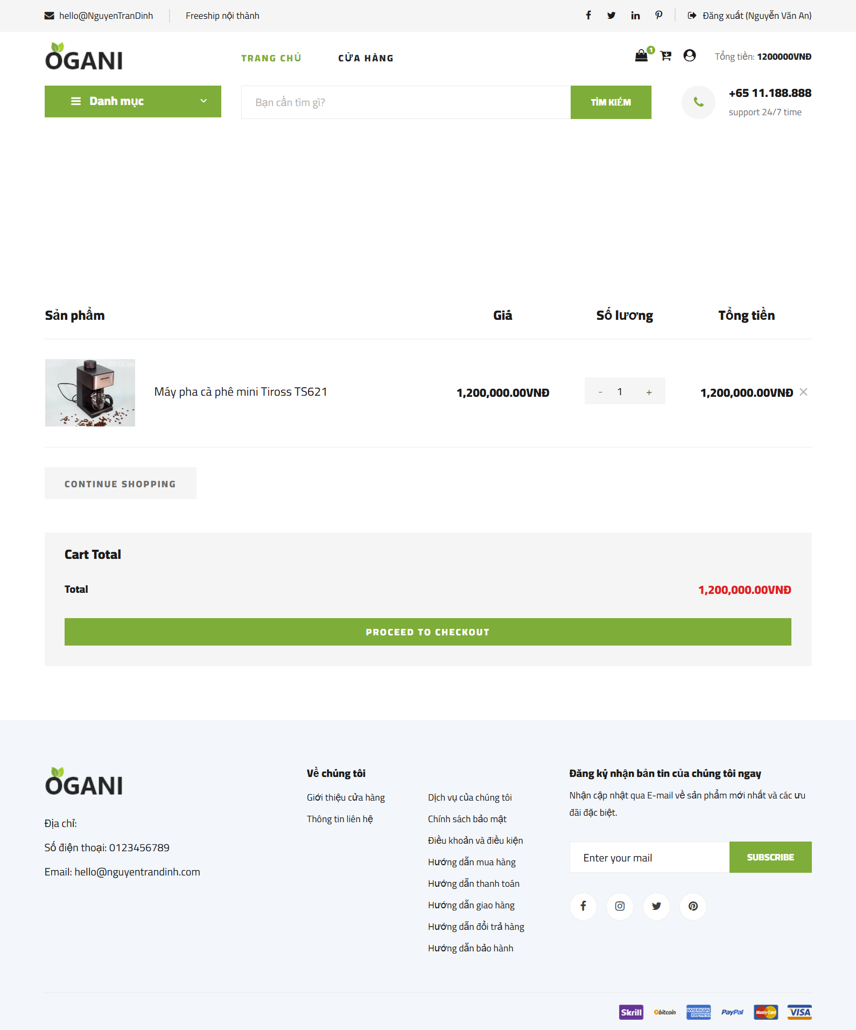
Người dùng có thể xóa sản phẩm khỏi giỏ hàng bằng cách click vào dấu “x” ở sản phẩm mà người dùng muốn xóa,
Người dùng có thể cập nhập số lượng sản phẩm bằng cách nhấn dấu “+” hoặc giảm số lượng bằng cách nhấn dấu “-”.
Footer cuối cùng hiển thị tổng giá tiền mà người dùng phải trả dựa theo các sản phẩm và số lượng có trong giỏ hàng ở hiện tại.

4. Thanh toán (Checkout)

4.1 Giao diện thanh toán & thông tin đơn hàng
Ở giao diện giỏ hàng khi người dùng có thể thanh toán bằng cách nhấn vào button Proceed To Checkout. Lập tức người dùng sẽ được dịch chuyển sang giao diện thanh toán
Sau khi nhập thông tin giao hàng và phương thức thanh toán người dùng nhấn vào button Place Order để có thể xác nhận thanh toán và được chuyển sang giao diện đơn hàng chứa các thông tin của từng đơn hàng như ngày tạo đơn hàng, tổng tiền và trạng thái hiện tại của đơn hàng
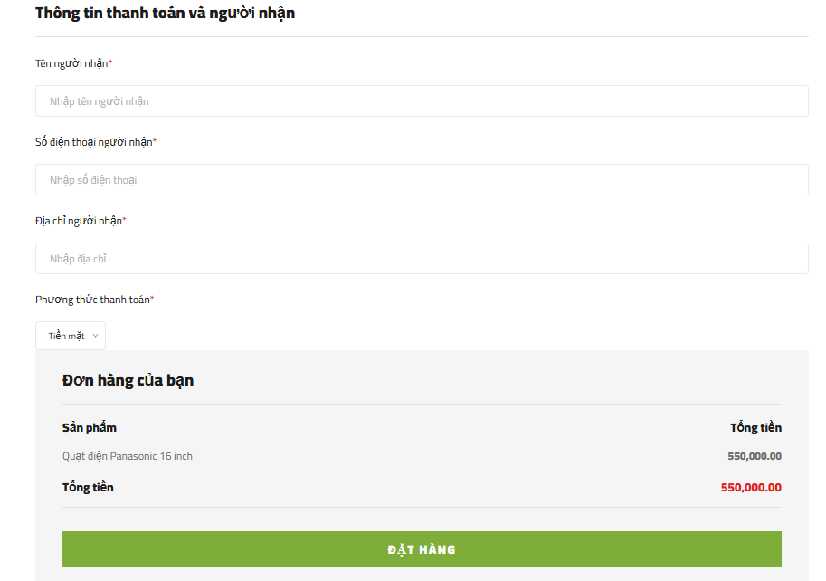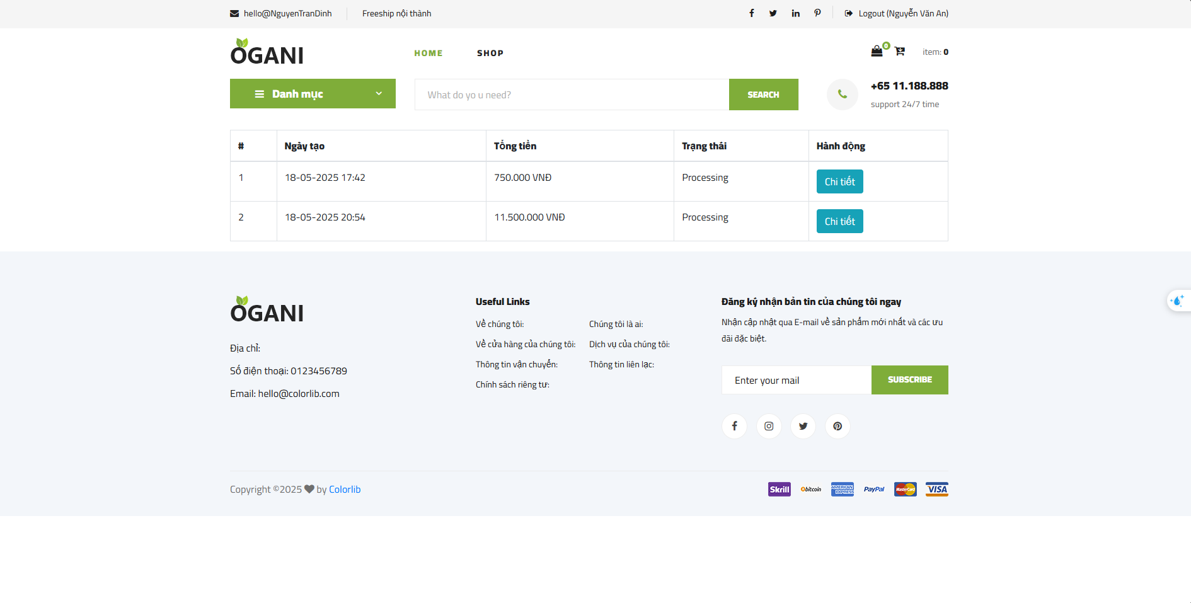
Người dùng có thể bấm vào để xem chi tiết đơn hàng, để có thể xem được đơn hàng đó gồm có các sản phẩm nào, số lượng bao nhiêu, tổng tiền và trạng thái của đơn hàng 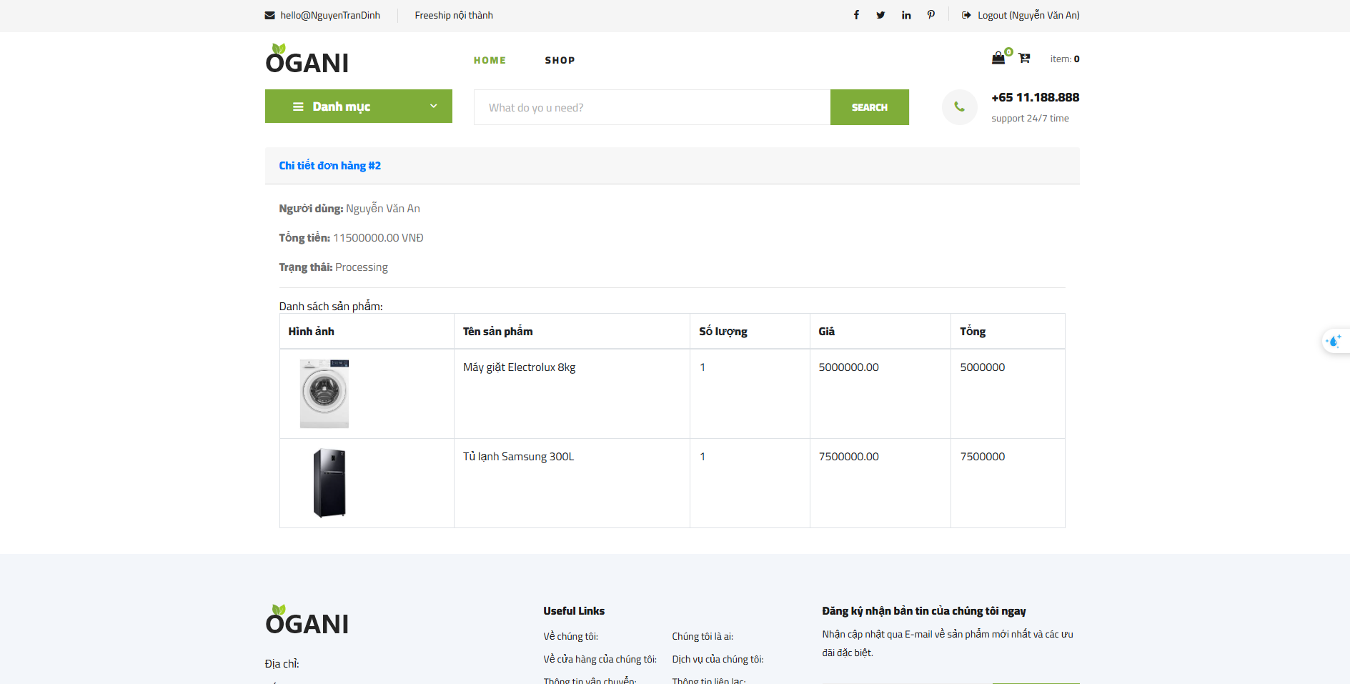

5. Giao diện đăng nhập người dùng

5.1 Đăng nhập
Giao diện đăng nhập chứa 2 field để người dùng có thể nhập email và mật khẩu của người dùng sau đó nhấn đăng nhập để đăng nhập vào tài khoản mua sắm của người dùng
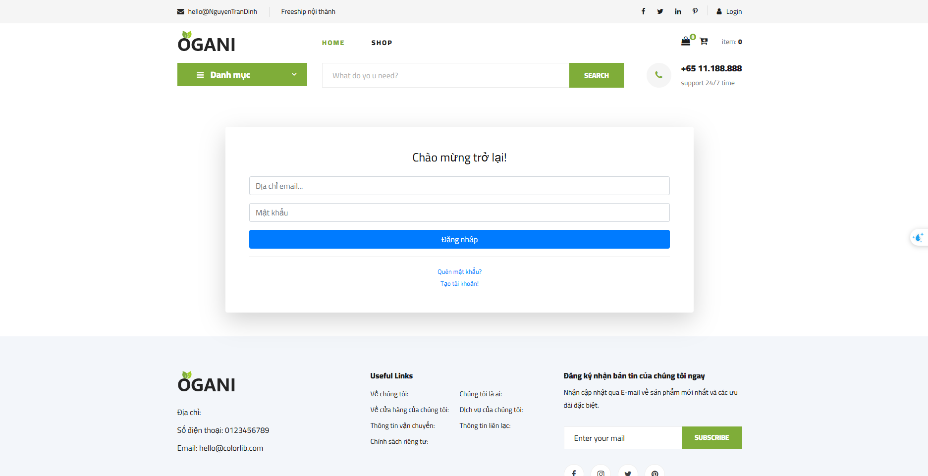

5.2 Đăng Ký
Trường hợp người dùng chưa có tài khoản có thể nhấn vào Button “Đăng ký” để có thể tạo tài khoản cá nhân, để thuận tiện cho việc quản lí từng đơn hàng cá nhân của người dùng,...
Giao diện đăng ký gồm có 6 field để người dùng có thể nhập thông tin cá nhân như tên người dùng, email, mật khẩu và field nhập lại mật khẩu (để giúp người dùng xác nhận mật khẩu để tạo nhằm tránh các trường hợp gõ sai trong quá trình tạo tài khoản người dùng), số điện thoại và địa chỉ của người dùng( để thuận tiện cho việc giao hàng đến tay người dùng).
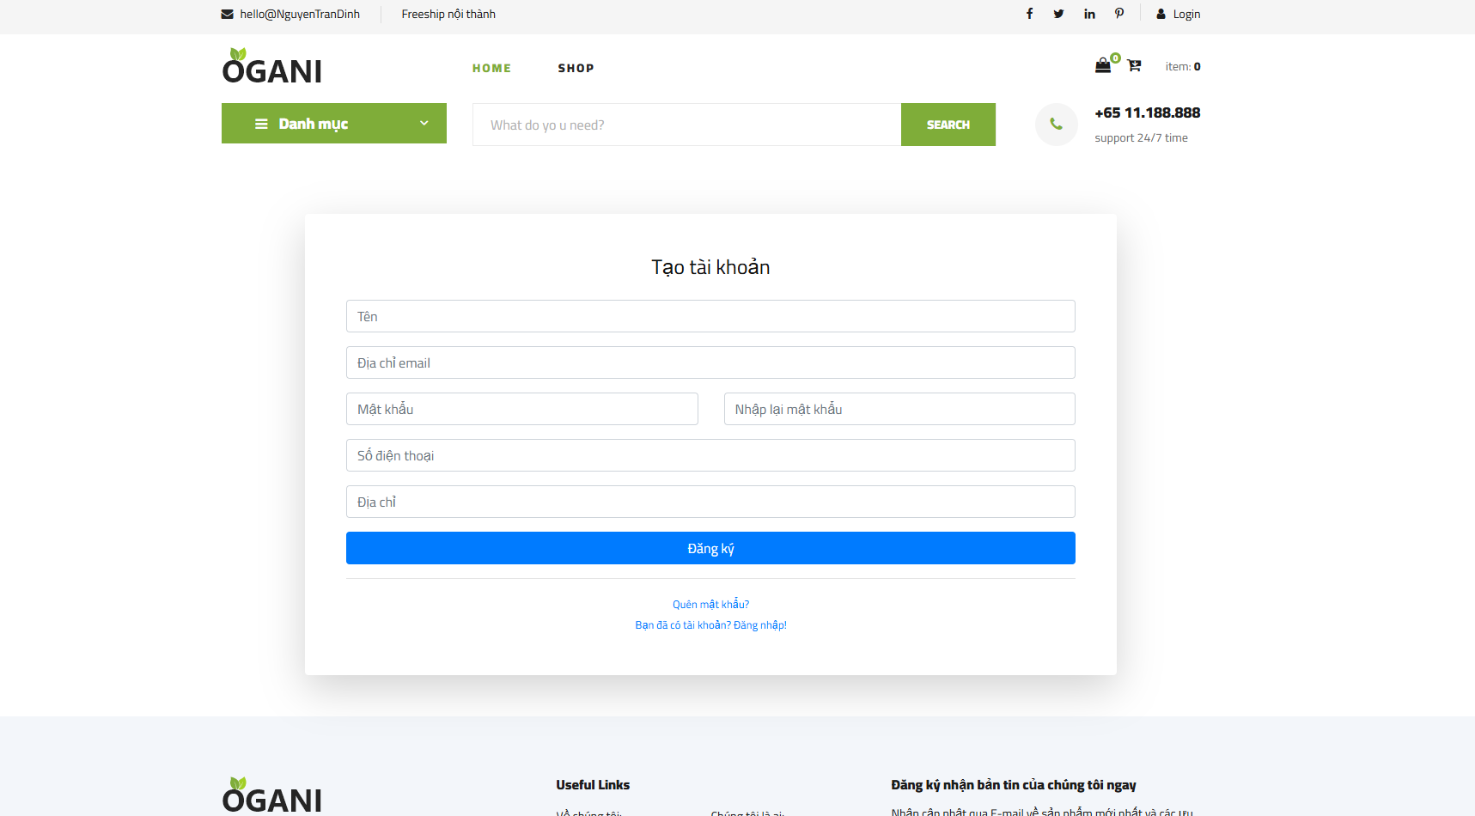

5.3 Quên mật khẩu
Khi người dùng quên mật khẩu có thể nhấn vào mục “Quên mật khẩu” để có thể khôi phục mật khẩu của người dùng.
Ở có thể khôi phục mật khẩu cho người dùng, người dùng cần phải nhập đúng email mà người dùng đã tạo, khi này người dùng cần phải nhập mật khẩu mới và thêm một lần Nhập lại mật khẩu để xác nhận mật khẩu của người dùng.
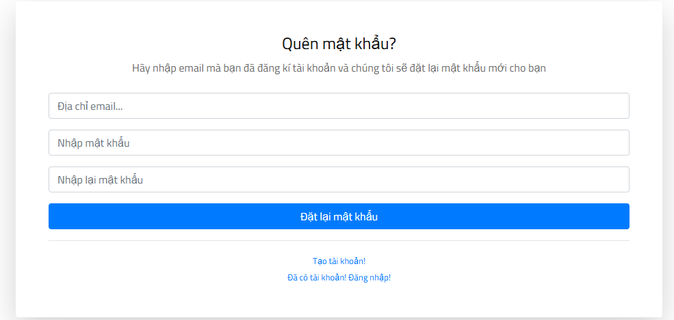

6. Giao diện quản trị(Admin)

6.1 Đăng nhập
Cũng tương tự giao diện đăng nhập người dùng, admin cũng cần phải nhập email cũng như mật khẩu để có để đăng nhập vào hệ thống quản lí cửa hàng. Nếu như người quản lí quên tài khoản hoặc mật khẩu có thể liên hệ nhà phát triển để có thể khôi phục lại mật khẩu.
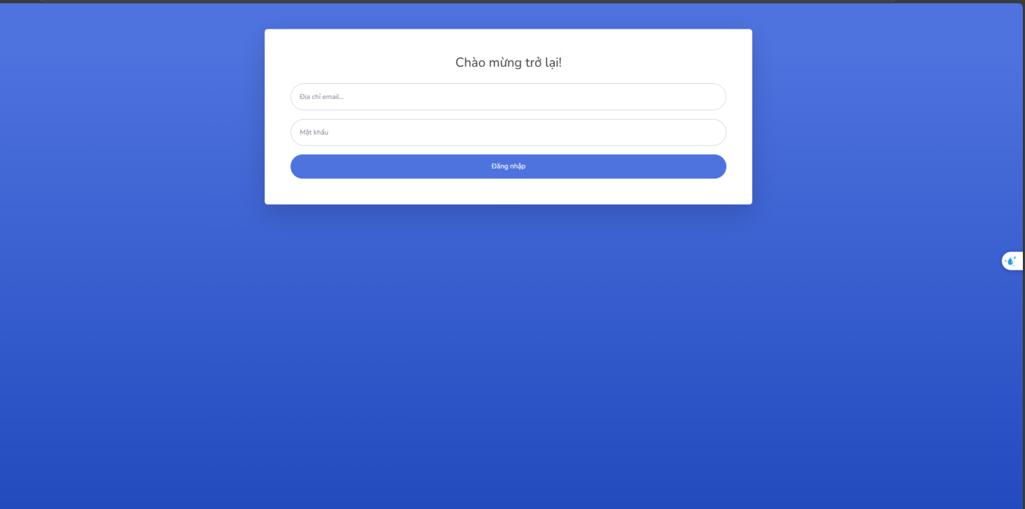

6.2 Quản lí sản phẩm
Sau khi đăng nhập người quản lí có thể quản lí thông tin chi tiết của các các sản phẩm bằng cách tương tác với phần thương hiệu, danh mục sản phẩm và sản phầm ở khung dropdown bên trái giao diện
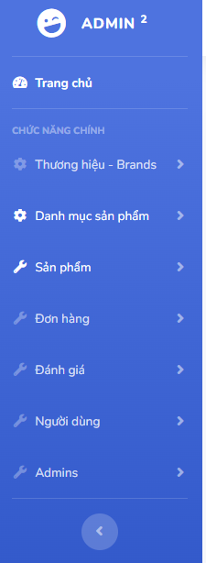

6.2.1 Quản lí thương hiệu(brand)
Người quản lí có thể xem chi tiết các thương hiệu hoặc thêm các thương hiệu mới
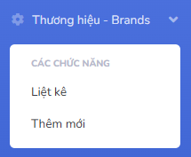
+ Giao diện thêm mới thương hiệu
Người quản lí cần phải nhập thông tin vào hai ô tên thương hiêu và slug sau đó nhấn tạo mới để tạo mới thương hiệu.
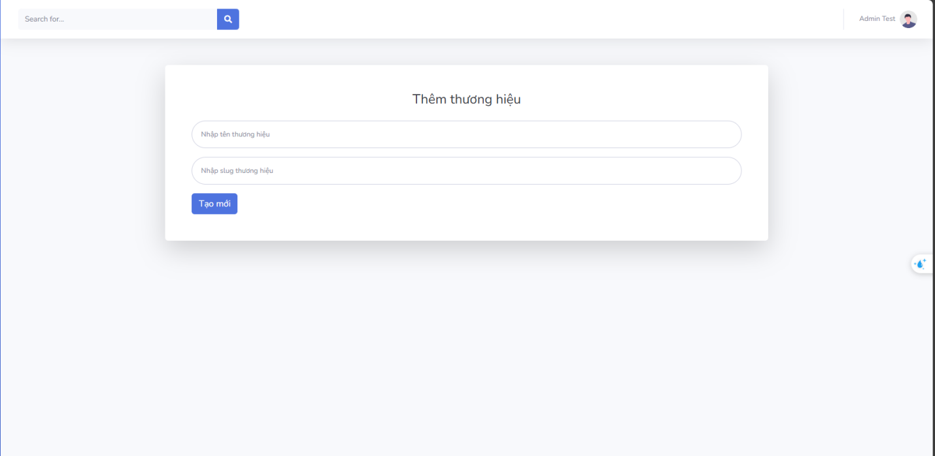
+ Giao diên liệt kê thương hiệu
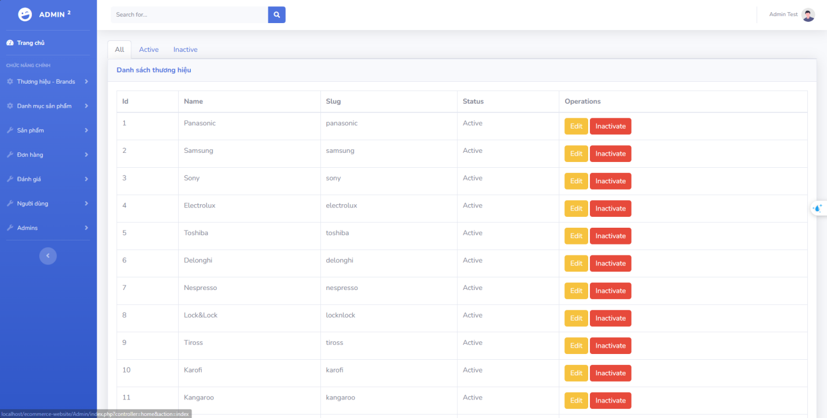
Người quản lí có thể xem chi tiết các thương hiệu và có thể chỉnh sửa các thông tin thương hiệu bằng các nhấn vào button vàng “edit”.
+ Giao diện cập nhật thương hiệu
Người quản lí nhập vào hai ô tên thương hiệu và slug sau đó nhấn vào button cập nhật để có thể cập nhật thông tin cho thương hiệu đó.
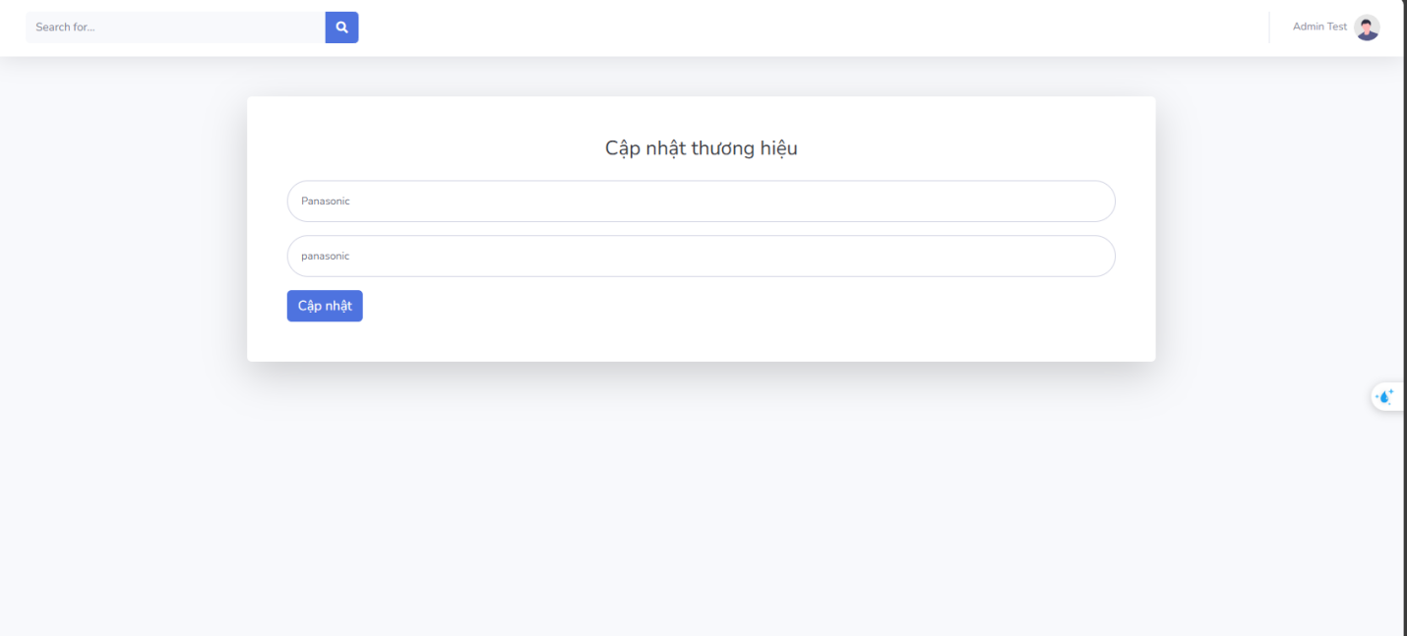

6.2.2 Quản lí danh mục sản phẩm
Người quản lí có thể xem chi tiết các danh mục sản phẩm hoặc thêm các danh mục mới
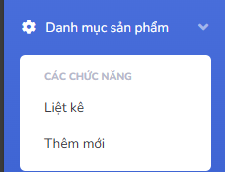
+ Giao diện thêm mới danh mục
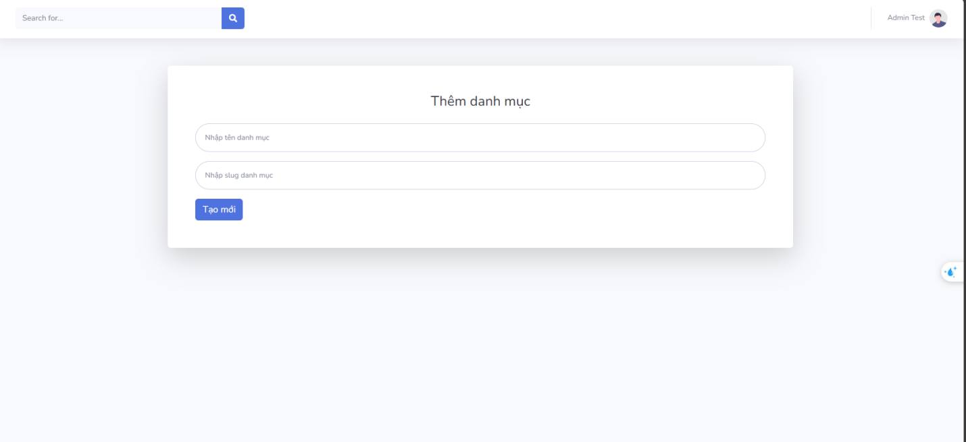
Người quản lí cần phải nhập thông tin vào hai ô tên danh mục và slug danh mục sau đó nhấn tạo mới để tạo mới danh mục

+ Giao diện liệt kê danh mục
Người quản lí có thể xem chi tiết các danh mục và có thể chỉnh sửa các thông tin danh mục bằng các nhấn vào button vàng “edit”.
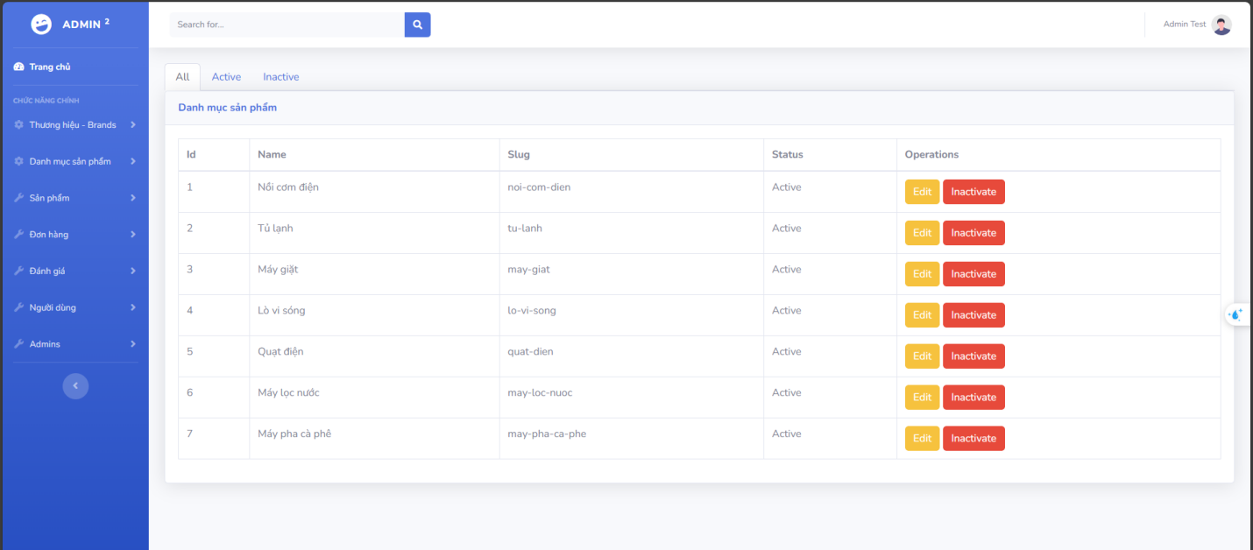
+ Giao diện cập nhập danh mục
Người quản lí nhập vào hai ô tên danh mục và slug danh mục sau đó nhấn vào button cập nhật để có thể cập nhật thông tin cho danh mục đó.
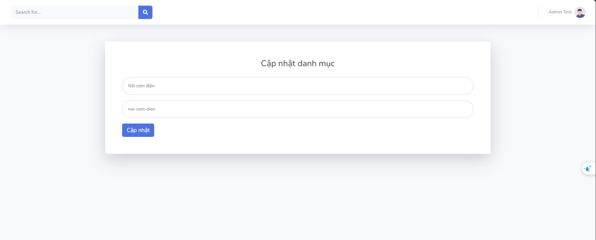

6.2.3 Quản lí sản phẩm
Người quản lí có thể xem chi tiết các sản phẩm hoặc thêm các sản phẩm mới
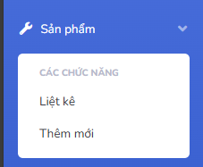
+ Giao diện thêm mới sản phẩm
Người quản lí cần phải nhập thông tin chi tiết của sản phẩm bao gồm tên sản phẩm, hình ảnh minh họa cho sản phẩm, slug sản phẩm, thông tin mô tả sản phẩm, số lượng, giá gốc, giá bán,...
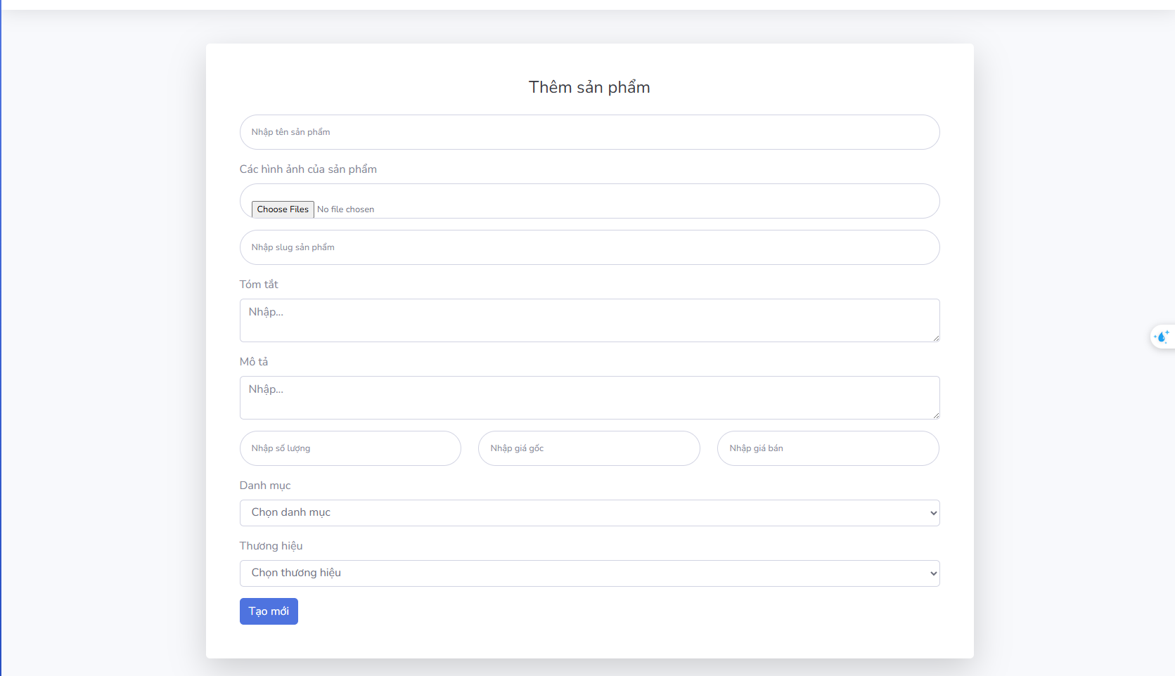
Mỗi sản phẩm cần phải chọn đúng danh mục và thương hiệu để đơn giản hóa trong việc quản lí các sản phẩm với số lượng lớn. 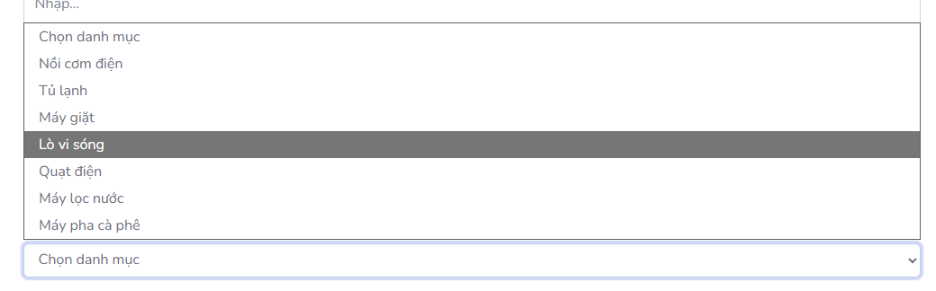
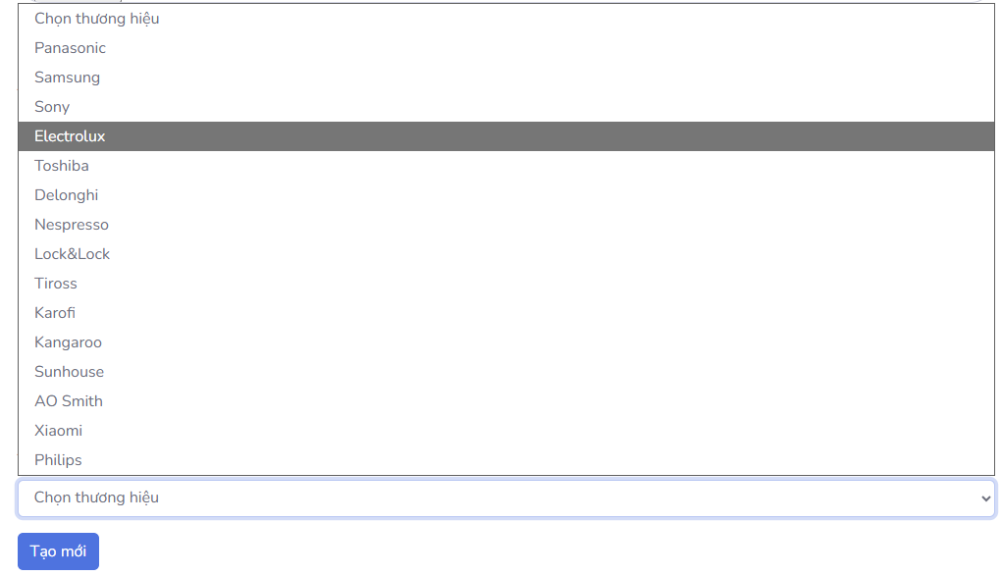
Sau khi nhập thông tin chi tiết của sản phẩn nhấn tạo để tạo mới sản phẩm.

+ Giao diện liệt kê sản phẩm
Người quản lí có thể xem chi tiết thông tin các sản phẩm, và cũng có thể cập nhật thông tin sản phẩm bằng cách nhấn vào button vàng “edit”.
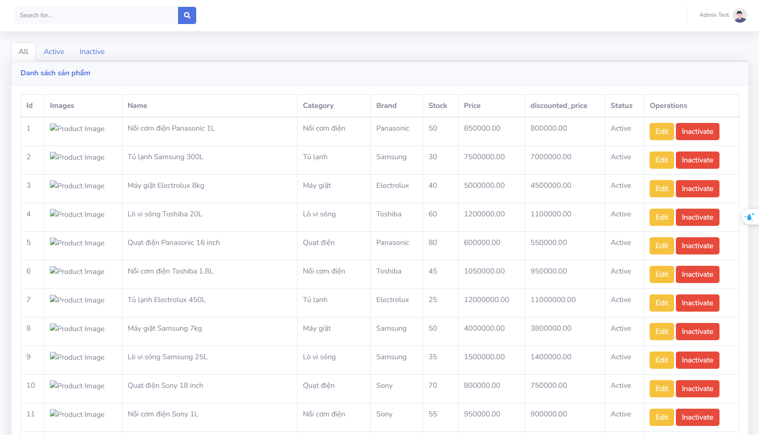
+ Giao diện cập nhật sản phẩm
Người quản lí cần nhập các thông tin cần cập nhật sau đó nhấn vào button “cập nhật”
Để có thể cập nhật thông tin cho sản phẩm.

7. Quản lí đơn hàng
+ Giao diện liệt kê đơn hàng
Người quản lí có thể xem thông tin của từng đơn hàng như tên đơn, tổng giá tiền, trạng thái hiện tại của đơn hàng. Người quản lí có thể xem chi tiết đơn hàng đó bằng cách nhấn vào button “Detail”.
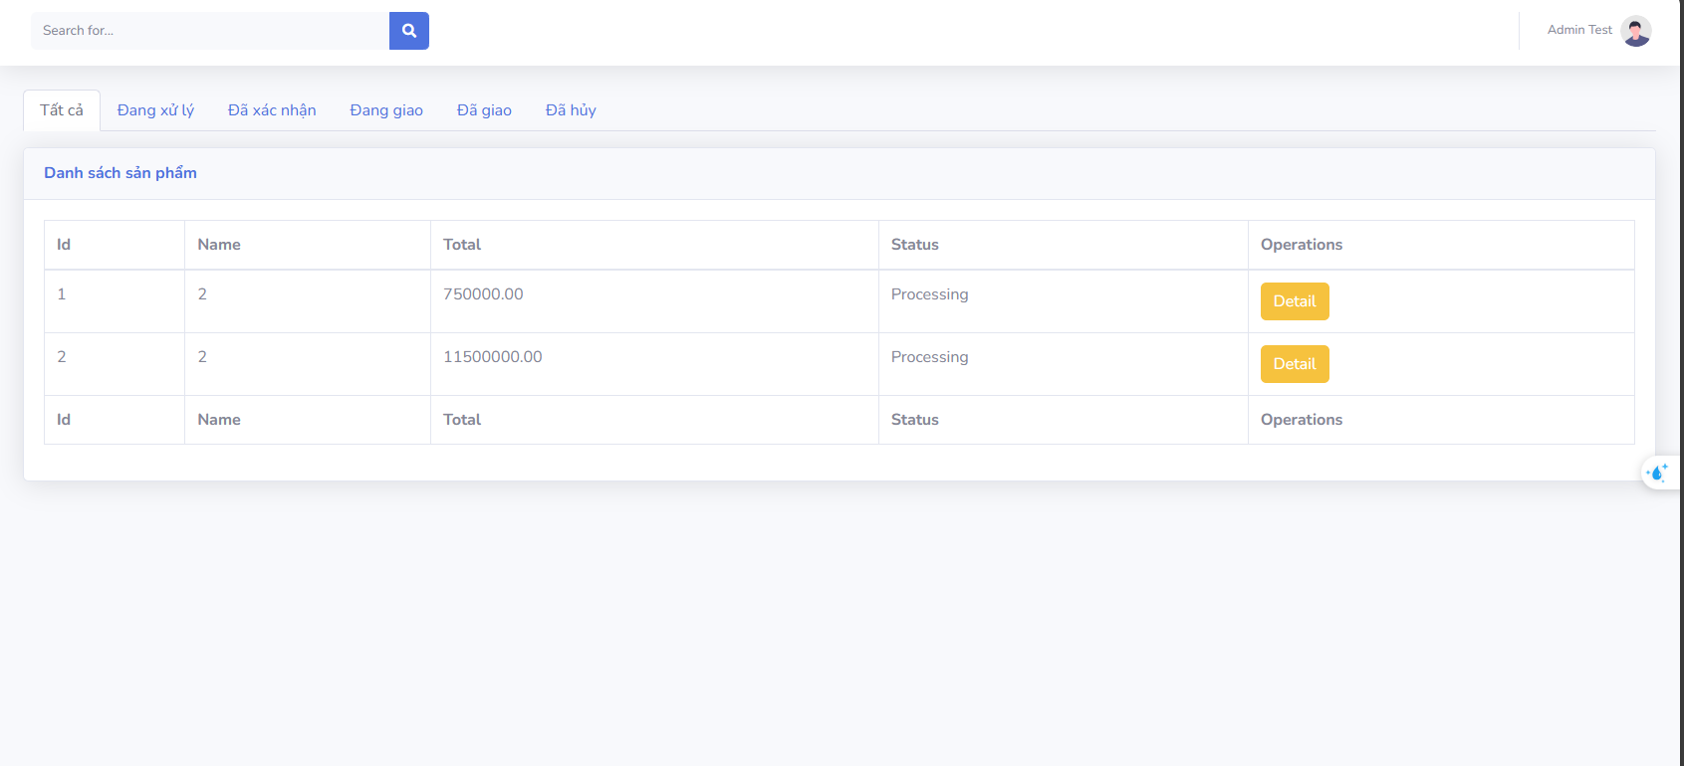
+ Giao diện chi tiết đơn hàng
Người quản lí có thể xem thông tin của đơn hàng đó như tên của người đặt hàng, tổng số tiền, trạng thái hiện tại của đơn hàng, cũng như là thông tin các sản phẩm có trong đơn hàng.
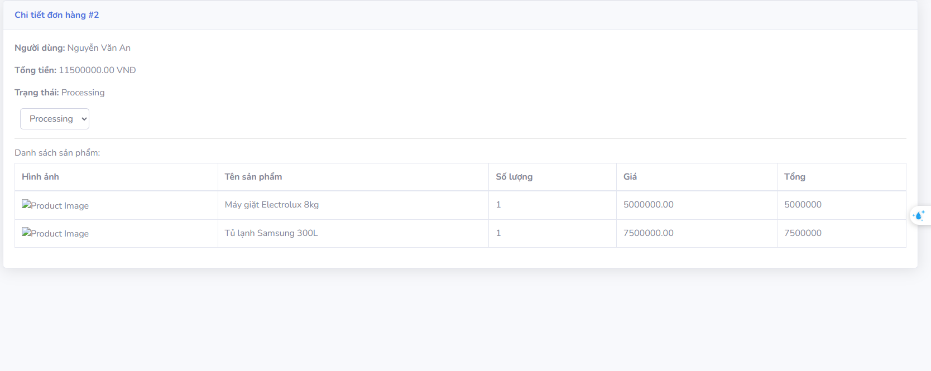
Người quản lí có thể xác nhận đơn hành thông qua trạng thái:
+ Processing: đơn đang trong quá trình xử lí
+ Comfirmed: đơn hàng đã được xác nhận
+ Shipping: đơn hàng đang giao
+ Delivered: đơn đã được giao hoàn thành
+ Cancelled: đơn hàng đã bị hủy.

8. Quản lí người dùng
Người quản lí có thể quản lí thông tin của từng người dùng hoặc có thể thêm người dùng mới.
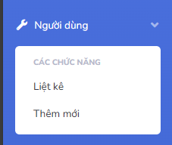

+ Giao diện thêm người dùng
Người quản lí cần nhập đầy đủ thông tin chi tiết của người dùng muốn tạo, sau đó nhấn “tạo mới” để tạo mới người dùng.
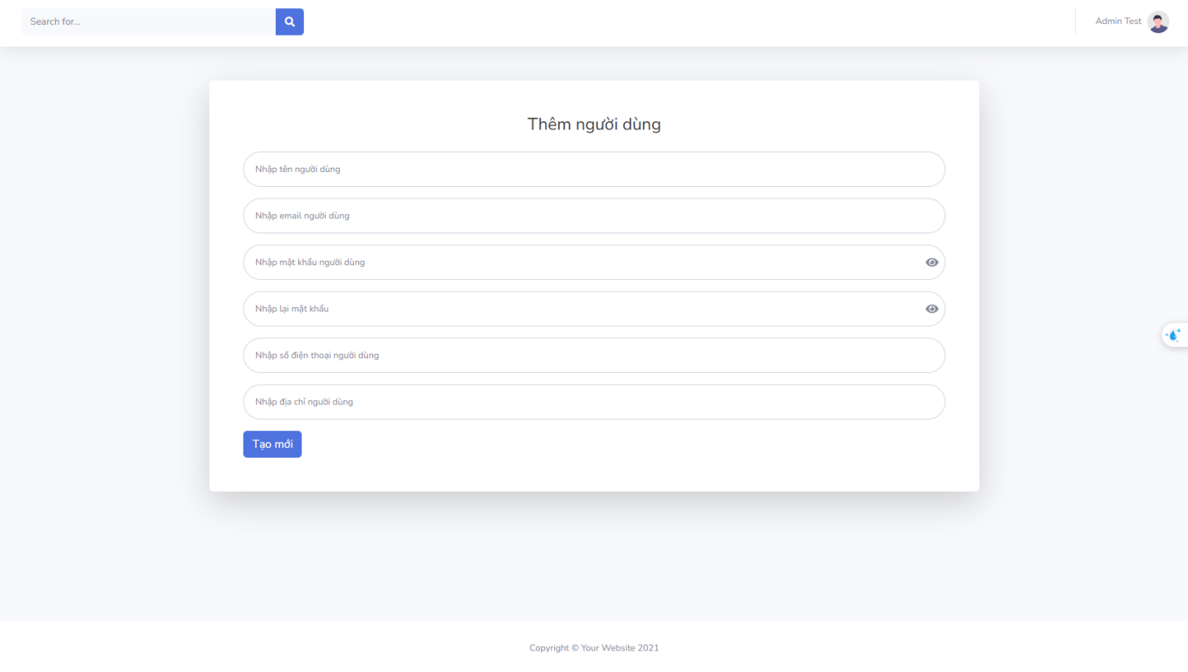
+ Giao diện chi tiết người dùng
Quản lí có thể xem các thông tin chi tiết của người dùng có trong hệ thống, người quản lí cũng có thể thay đổi mật khẩu của người dùng thông qua button “ new password”.
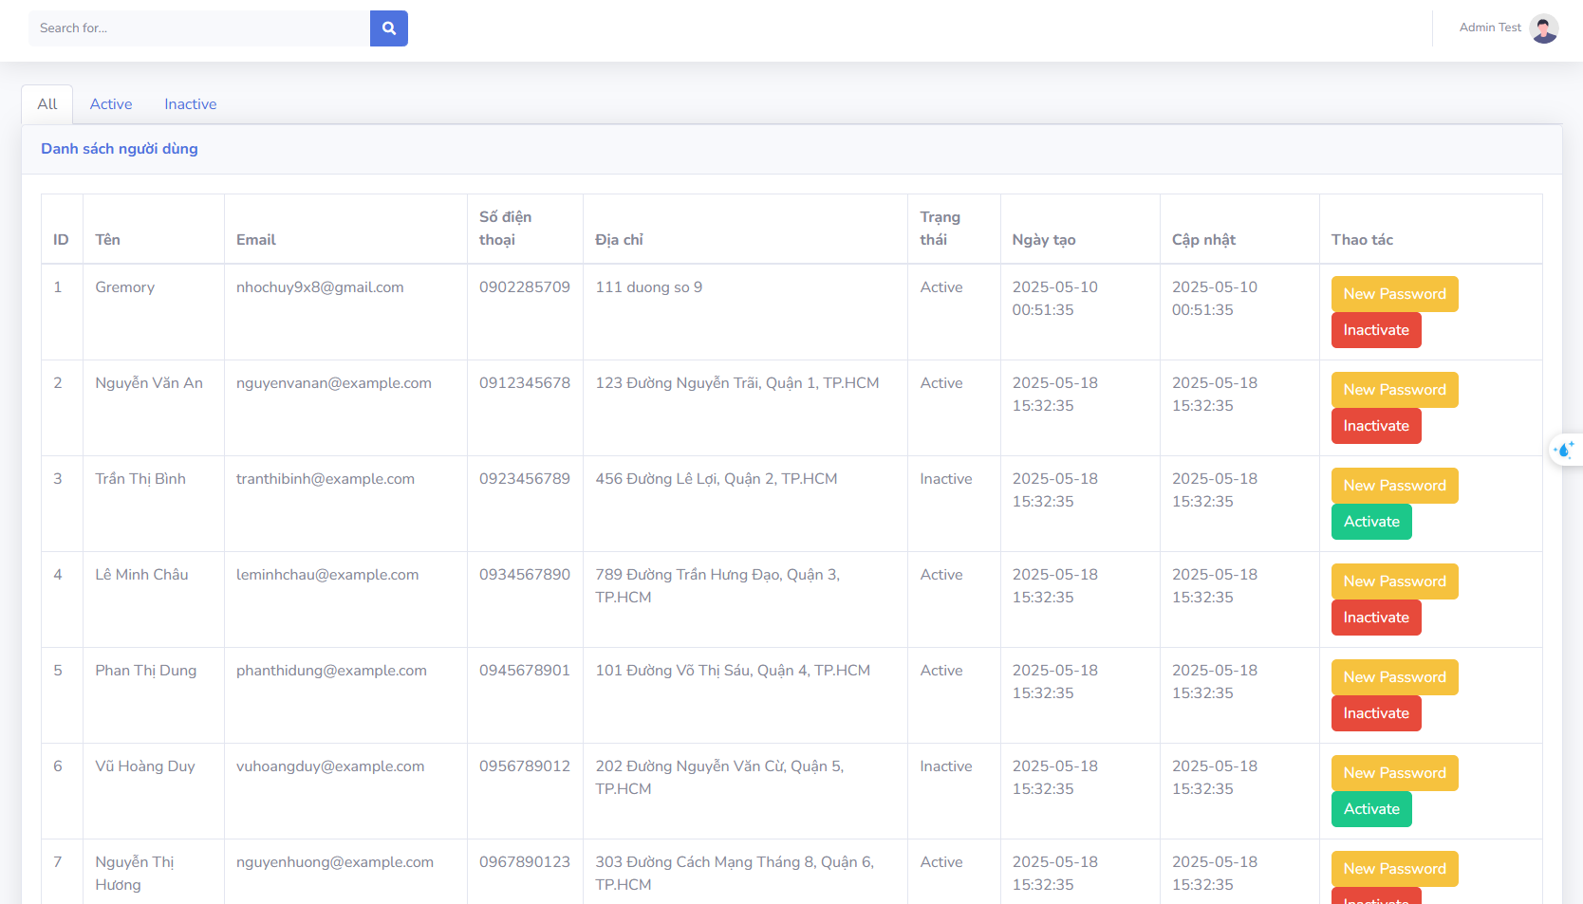
+ Giao diện đổi mật khẩu người dùng
Người quản lí chọn người dùng muốn đổi mật khẩu, sau đó nhấn vào button “New Password”, ở giao diện này người quản lí cần nhập mật khẩu mới vào nhập thêm một lần mật khẩu để xác nhận mật khẩu muốn đổi nhấn cập nhập để cập nhật mật khẩu mới cho người dùng
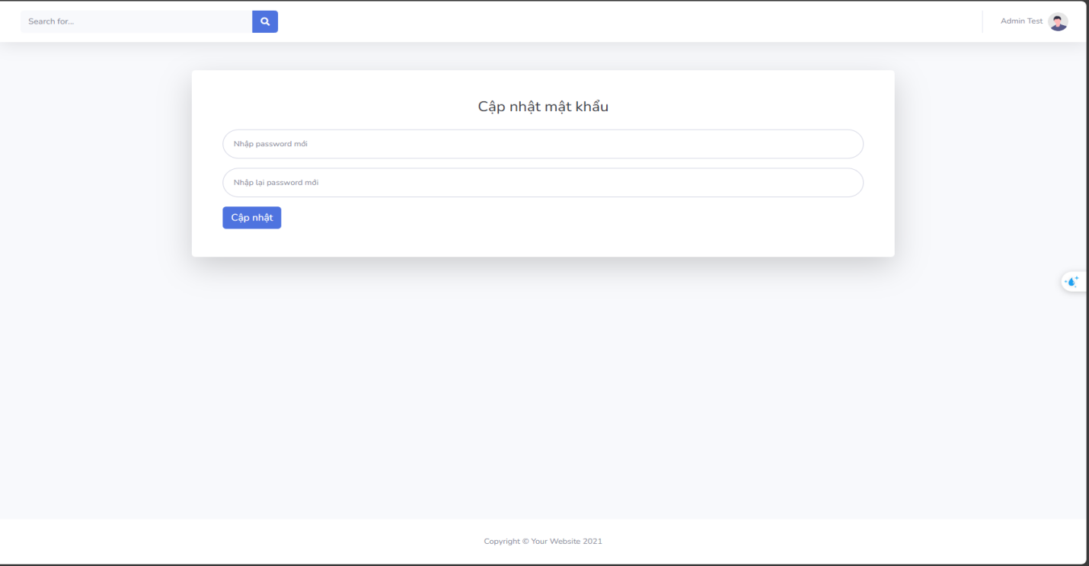

9. Đánh giá và bình luận Khách hàng có thể đánh giá và để lại nhận xét cho sản phẩm.
Sau khi đặt hàng thành công và phía cửa hàng đã hoàn tất vận chuyển, khách hàng có thể đánh giá sản phẩm vừa mua thông qua giao diện đơn hàng bằng cách nhấn vào button đánh giá của đơn hàng vừa mua.
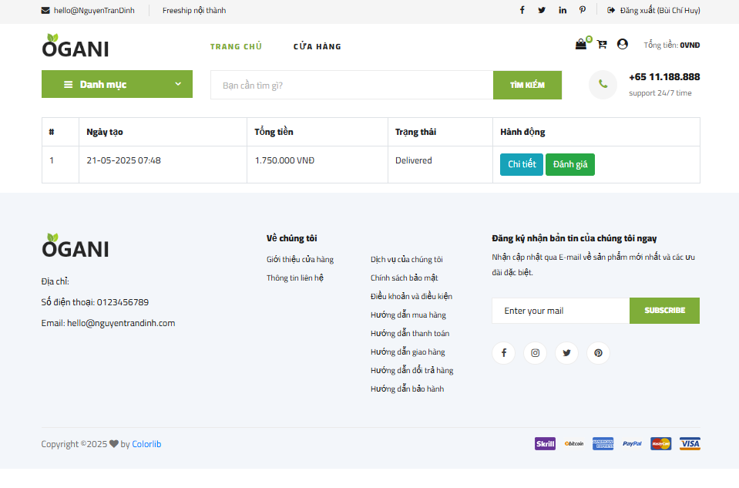
Sau khi nhấn vào button người dùng sẽ được chuyển sang giao diện đánh giá đơn hàng, khách hàng có thể đánh giá dựa vào số sao tương ứng với độ hài lòng với sản phẩm và có thể bình luận, nhận xét cho sản phẩm
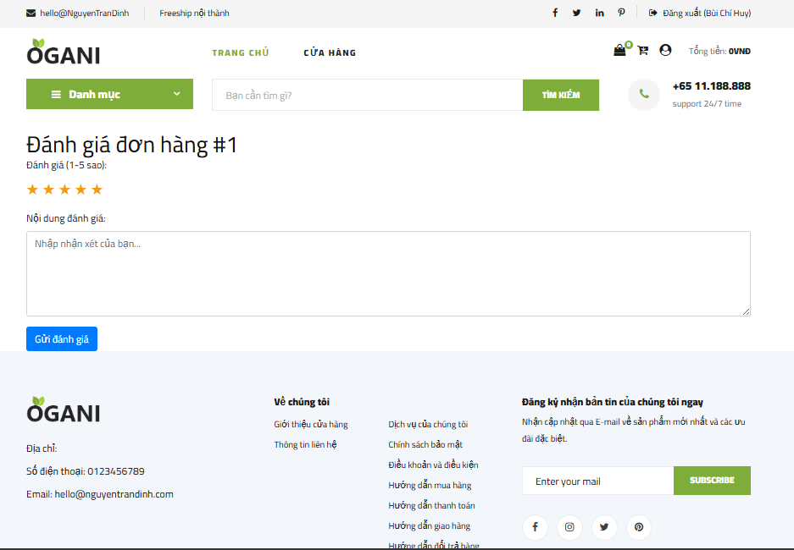

10. Hỗ trợ khách hàng Chat trực tuyến, form liên hệ, câu hỏi thường gặp (FAQ).
Mọi vấn đề và thắc mắt người dùng có thể liên lạc với cửa hàng thông qua thông tin liên hệ ở phần footer của trang web.
